软件正版化操作流程

正版化的软件包括Windows操作系统和Office系列
具体操作流程如下：
- 下载正版化激活工具后解压缩，有内网版和外网版，分别适用于校园网内和网外环境。

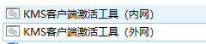

- 根据各自情况选择一款激活工具打开，进入到如下界面：

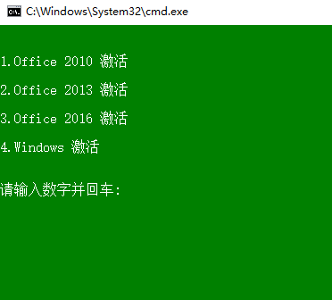

- 选择需要激活的项目序号。例如：选择windows激活，选择4，并回车。

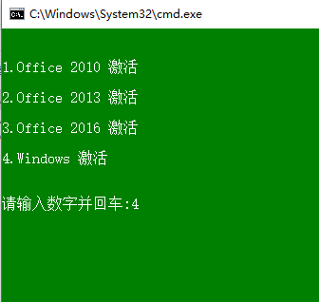

4、成功激活如下显示：
